XXIII конференция исследовательских проектов школьников «Учение с увлечением» для 5-11 классов в 2017-2018 учебном году
_________________________________________________________________

Муниципальное бюджетное общеобразовательное учреждение
«Средняя общеобразовательная школа №13»

В ПОИСКАХ НЕИЗВЕСТНОГО РАСТЕНИЯ.

Секция Экология

Работу выполнили:
Мякина Елена, ученица 8 класса,
Мякина Екатерина, ученица 6 класса
Руководитель: Копейкина Светлана Александровна,
учитель биологии
высшей квалификационной категории

БЕРДСК – 2018

Оглавление

- Введение 2
- Цель и задачи 2
- Актуальность 2
- Глава 1. Литературный обзор 3
- Глава 2. Практическая часть 5
2.1 Описание Дремлика зимовникового 6
2.2. Экологические условия произрастания 7
2.3. Вегетационный период в 2017 году 8
2.4.Популяционные характеристики 11
- Выводы 13
- Заключение 13
- Список источников информации 13

Введение.
В 2016 году мы проводили исследования по растениям переселенцам города Бердска и его окрестностей. Изучая видовое разнообразие пришкольной территории в рамках данного исследования, мы обнаружили популяцию неизвестных нам растений. Предположили, что это представители семейства Орхидных.
Цель работы: изучить неизвестный вид растений семейства Орхидные, обнаруженный на пришкольном участке МБОУ СОШ №13.
Задачи:
- Определить видовое название орхидей с использованием определителей и интернет ресурсов.
- Получить консультацию о правильности определения у специалистов Сибирского ботанического сада.
- Изучить некоторые популяционные и экологические особенности орхидеи (площадь, пространственное распределение, время и этапы вегетации, размеры растений, количество семян в одном плоде, способ расселения, влияние покоса на популяцию).
- Провести разъяснительную работу с учащимися школы о необходимости охраны данного вида.
- Создать особо охраняемую территорию для данной популяции орхидей.
Актуальность.
Природа страдает от деятельности человека. Люди активно истощают ее ресурсы, загрязняют планету и уничтожают многие виды растений и животных. Научно-технический прогресс постоянно ускоряется, и антропогенное влияние характеризуется катастрофическим уровнем. К сожалению, природа, хоть и может самовосстанавливаться, но ее возможности в этом плане ограничены.
Следствием отрицательного влияния человека на растительный мир является обеднение видового разнообразия. Многие растения становятся редкими или исчезают совсем.
Ощутимое влияние человека на лес связано с распашкой площадей и выпасом скота. Это препятствовало распространению лесов. Увеличение населения и развитие земледелия потребовало вовлечения в хозяйственный оборот новых, уже заросших лесной растительностью площадей. Насаждения выжигают, выкорчевывают, а освободившиеся земли используют под сельскохозяйственные угодья.
Вытаптывание — процесс уплотнения почвы, сотрясения в результате вибрации и механического повреждения растительности животными или людьми. Оно связано с перевыпасом, а также с массовым туризмом и плохой планировкой рекреационных зон.
Выпас животных оказывает сильнейшее влияние на пастбища — на их почвенный и растительный покров, водный режим и микроклимат, фауну и микрофлору. При неправильном использовании пастбищ животные выедают ценные растения, которые замещаются плохо поедаемыми травами и низкорослыми малоурожайными растениями. Это приводит к ухудшению качества травостоя и исчезновению многих растений.
Бессистемный выпас, перегрузка травоядными животными лесных пастбищ наносит большой ущерб лесу.
Строительство дорог, открытые способы разработки полезных ископаемых также нарушают среду обитания растений и могут привести к их исчезновению.
Еще одной причиной исчезновения растений является сбор травянистых растений для букетов и в лечебных целях.

Глава 1. Литературный обзор.
Орхи́дные, или Ятры́шниковые, также Орхиде́и (лат. Orchidáceae) — крупнейшее семейство однодольных растений.
Внешний вид орхидей во всем мире чрезвычайно разнообразен. В первую очередь обращает на себя внимание цветок, цвет, размер и форма которого может сильно варьировать. Цветки могут быть от чистейшего белого до темно-багрового, лимонного, ярко-зеленого цвета, могут быть пятнистыми, полосатыми, с причудливыми рисунками. Некоторые цветки как будто высовывают язык, или имитируют паука, пчелу, колибри.
Строение цветка и вообще вся форма растения связана с приспособлением к перекрестному опылению, в котором орхидные достигли вершины эволюционного развития. Растение представляет собой систему многолетних побегов, горизонтальные части которых образуют корневище, покрытое обычно чешуевидными листьями, а вертикальные части с нормальными и чешуевидными листьями возвышаются над субстратом. Верхние из чешуевидных листьев корневищ несут почки возобновления, вырастающие в новый побег. Некоторые виды с медленным моноподиальным ростом имеют короткий стебель со сближенными листьями. У других же при неограниченном росте главной оси, характерном для моноподия, стебель может вырасти очень длинным. Такие растения неспособны сохранять вертикальное положение и переходят к лазающему образу жизни. Стебли этих растений вырастают вверх на значительную высоту. Все эпифиты развивают воздушные корни.
Плоды орхидных — коробочки, разнообразные по величине: от длинной мясистой стручковидной до маленьких сухих у большинства других родов. В большинстве случаев коробочки раскрываются тремя или шестью продольными щелям.
Орхидные, наряду со сложноцветными, - крупнейшее семейство покрытосеменных растений. Хотя многие виды встречаются в умеренных и даже холодных областях, настоящее многообразие орхидей наблюдается в тропиках. Об этом дают представление следующие цифры: в пределах бывшего СССР - 120 видов, на Дальнем Востоке - 50, во Вьетнаме - более 200, во Флориде - 100, на Кубе - 307, в Никарагуа - около 500, в Венесуэле - 1055 видов.
Орхидные распространены почти во всех пригодных для обитания растений областях земли. Но большинство их сосредоточено в тропических широтах. Здесь, в областях с коротким сухим сезоном и высоким уровнем осадков они находят наиболее благоприятные условия для своего роста. Своеобразие флоры орхидных на разных континентах — характерная черта их распространения.
В умеренном поясе флора орхидных гораздо беднее, чем в тропических широтах. На умеренные широты северного полушария приходится только 75 родов (10% от общего количества) и 900 видов (4,5%). Еще меньше — 40 родов и 500 видов — встречаются в южном умеренном поясе.
Растут орхидные повсюду: от склонов самых высоких гор до лесных просторов равнин, от болот и водоемов до сухих степей и пустынных оазисов. Большое разнообразие их видов наблюдается во влажных горных лесах, особенно в лесах пояса облаков и туманов. Большинство орхидных не поднимается выше 2000 м над уровнем моря, но некоторые встречаются у верхней границы леса и даже достигают высоты 5000 м над уровнем моря.
В наше время орхидные найдены на всех континентах, кроме Антарктиды. Большинство видов сосредоточено в тропических широтах. Орхидеи растут на Земле со времен позднемелового периода. Известно около 30 000 видов дикорастущих орхидей, что составляет почти 10 % всех растений в мире. Около 17 000 видов находятся под угрозой исчезновения. Из 136 видов орхидных, произрастающих на территории России, 44 занесены в Красную книгу России.
В Новосибирской области встречается 15 видов семейства Орхидных. Из них занесены в Красную книгу Новосибирской области 13 видов (приложение 1). Основными причинами исчезновения орхидных являются сбор в букеты, изменение почвенного покрова, лесозаготовки, увеличение рекреационной нагрузки, уплотнение лесной постилки.

Глава 2. Практическая часть.
Обнаруженные нами растения мы предположительно отнесли к семейству Орхидных по строению их цветка.
Следующим этапом работы было определить, к какому виду они относятся.
- Нашли в сети интернет сайты, которые мы указали в списке литературы и по фотографиям определили наше растение. Основной сайт для определения взяли Плантариум - определитель растений он-лайн (http://www.plantarium.ru/).
- Определяли с помощью книг «Определитель растений Новосибирской области» (1).
- Обратились к специалистам Сибирского ботанического сада для уточнения правильности определения.
Ход определения:
Нашли в Галерее таксонов Отдел Цветковые, далее Класс Лилиопсиды, далее Порядок Ятрышникоцветные, далее Семейство Орхидные, род Дремлик
Систематическое положение:
Отдел Magnoliophyta
Класс Liliopsida
порядок Orchidales
семейство Orchidaceae
род Epipactis
Более точно видовое название определяли по рисункам и местообитанию.
У нас получился дремлик зимовниковый (Epipactis helleborine ) (рис.1). Дремлик зимниковый.
Рис.1. Дремлик зимовниковый, семейство Орхидные
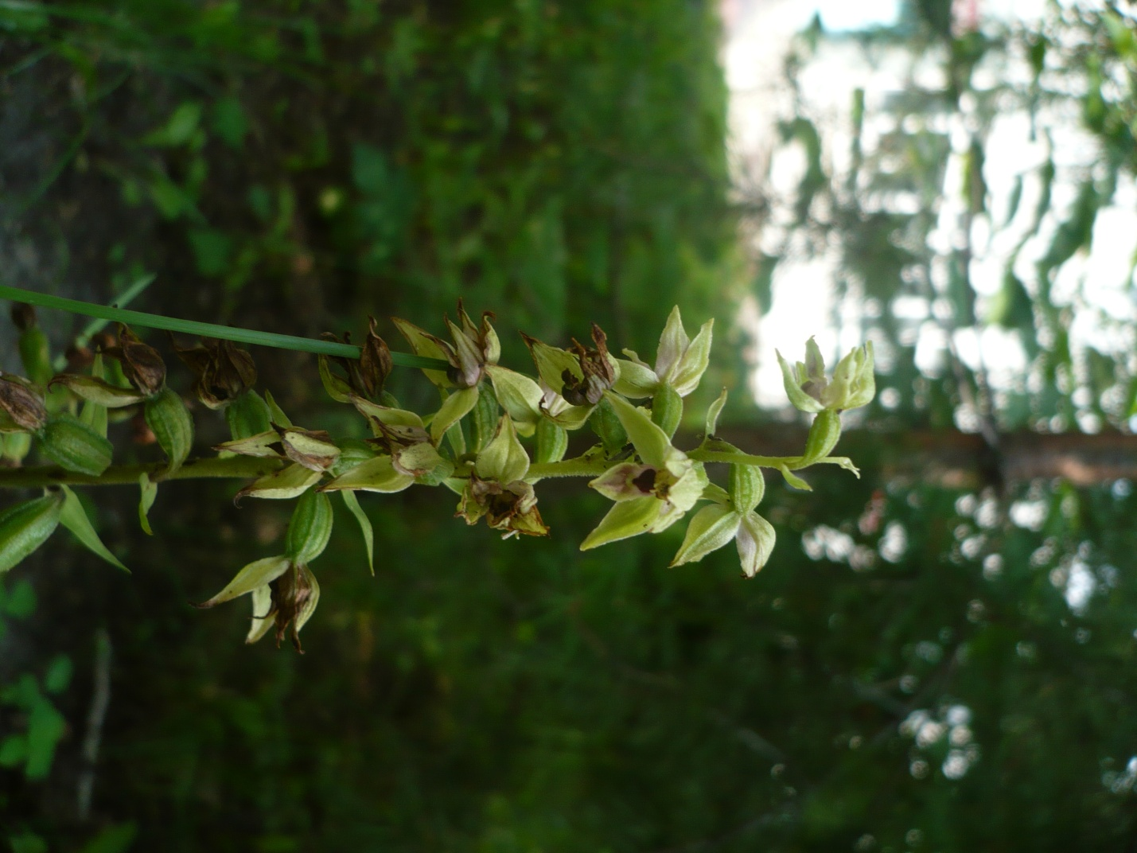

2.1 Описание Дремлика зимовникового.
Дремлики - многолетние зимостойкие орхидеи с ланцетными или овальными листьями. Цветки дремликов собраны в кистевидные соцветия. Даже после опыления цветков соцветия дремликов способны ещё долго сохранять свою первозданную свежесть и выделять душистый нектар.
Почему дремлики зовутся дремликами, понять совсем нетрудно. Взгляните, как выглядит верхушка стебля орхидеи во время бутонизации - покойно наклонившись к земле, она словно спит-дремлет, баюкая свои крошечные бутоны. Да и сами цветки, уже расправившись, по-прежнему обращены вниз, как будто сон не до конца оставил их.
20 июля мы обратились за помощью в Сибирский ботанический сад к Доронькину Владимиру Михайловичу, заведующему лабораторией систематики высших сосудистых растений и флорогенетики, который подтвердил, что данный вид Дремлик зимовниковый.

2.2. Экологические условия произрастания Дремлика зимникового.
Исследованный участок размером 17,6м х 2,9м (S=51,4 м²) находится на территории микрорайона г.Бердска в дендрарии МБОУ СОШ №13 (рис.2). На данном участке растут береза повислая (Bétula péndula), ель голубая (Pīcea pūngens), яблоня дичок (Malus sylvestris), ель обыкновенная (Pícea ábies), рябинник (Sorbaria sorbifolia), сирень обыкновенная(Syrínga vulgáris), сосна обыкновенная (Pínus sylvéstris), барбарис(Bérberis).
Изученный участок (рис. 2) расположен справа от дендрария и ограничен стеной гаража. Растения находятся в тени деревьев и кустарников. 6 растений расположены в песке на стене гаража. Найденные нами растения были обнаружены в месте, где главным абиотическим фактором является влажность. Это подтверждает опубликованные данные о том, что многие виды орхидей предпочитают места с повышенной влажностью.

Рис. 2. Участок пришкольной территории, где обнаружен Дремлик зимниковый. 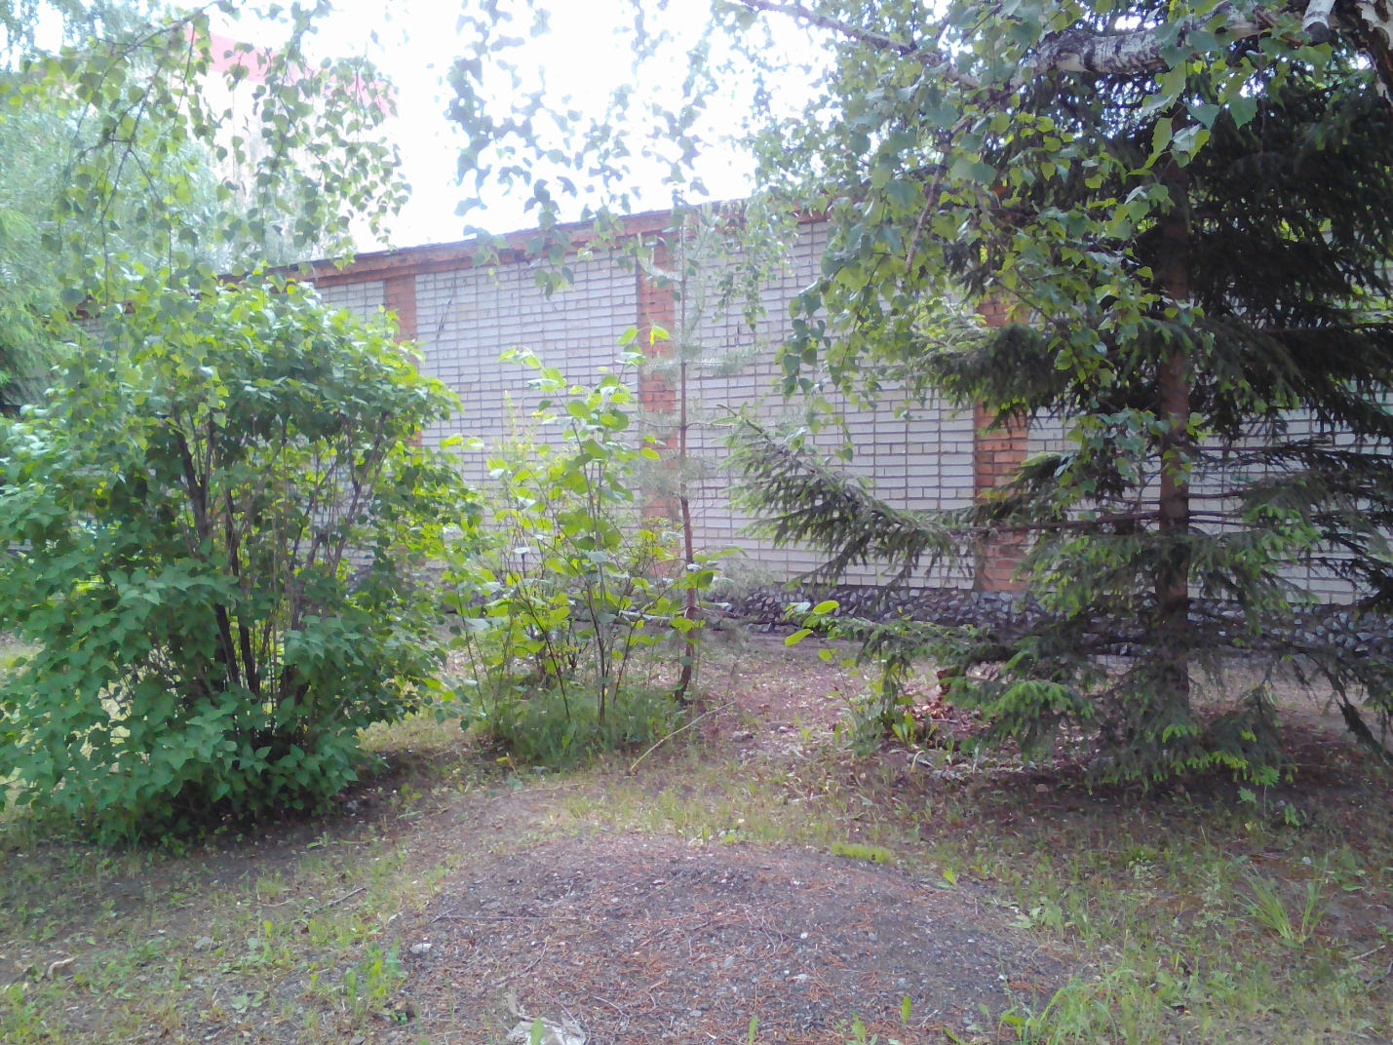

  - Вегетационный период в 2017 году.
Вегетацио́нный пери́од (вегетация; от лат. vegetatio — оживление, произрастание) — период года, в который возможны рост и развитие (вегетация) растений. Продолжительность периода зависит главным образом от географической широты и климата.

Таблица 1. Фазы вегетационного периода Дремлика зимникового в 2017 год.

№ п\п | Фаза вегетационного периода | Срок | Фото
1 | Весеннее отрастание | 3 июня - появились первые растения | 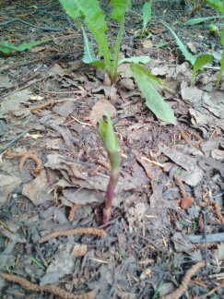
2 | Образование побегов и розеток | 4-13 июня | 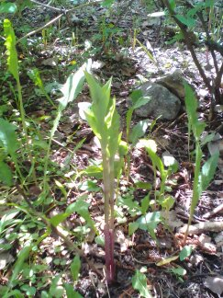
3 | Бутонизация | 20 июня - появились первые бутоны | 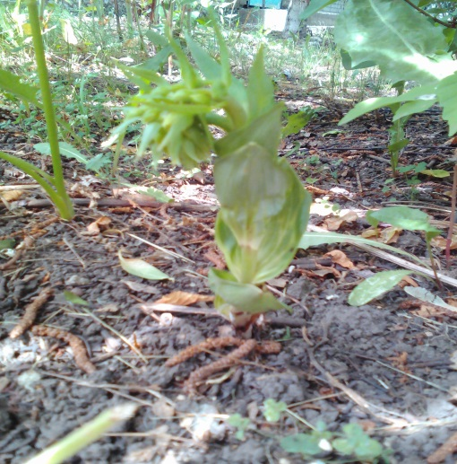
4 | Цветение | 3 июля - появились первые цветки | 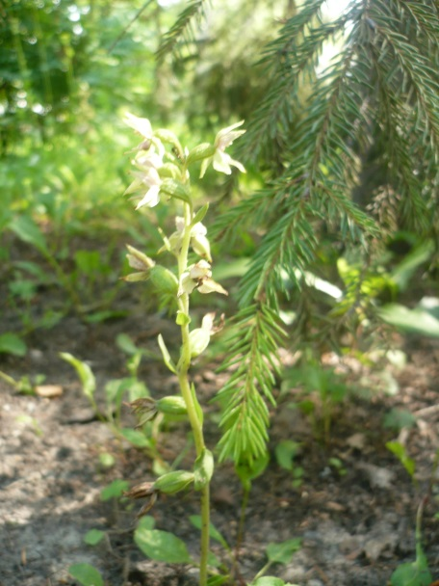
5 | Плодоношение | 31 июля - появление не зрелых плодов - коробочек | 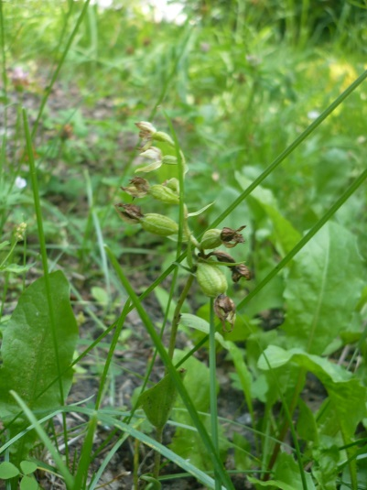
6 | Отмирание побегов | Начало 30 июля - отмирают все растения данной популяции к 23 августа. | 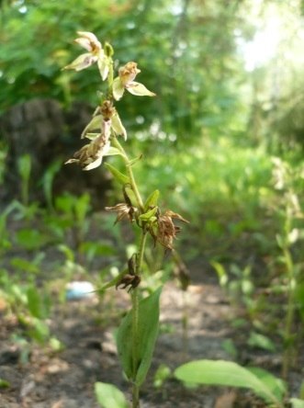

Лето 2017 года было необычным. С 3 июня по 28 июня стояла сильная жара 26-35 градусов. С 29 июня по 5 июля шли дожди и было тепло. С 6 июля стало резко холодно, температура опустилась до +10 градусов, шли дожди до 15 июля. 15 июня обнаружено, что вся популяция была поражена тлей. Зараженность растений составила 54%. Проведены 2 обработки препаратом «Фитоверм»: 20 июня и 7 июля. 30 июля обнаружена гибель (гниение верхней части побегов) 6 растений, 7 августа погибающих растений было уже 27, 15 августа –35 (рис.3).
Рис. 3. Отмирающие растения.

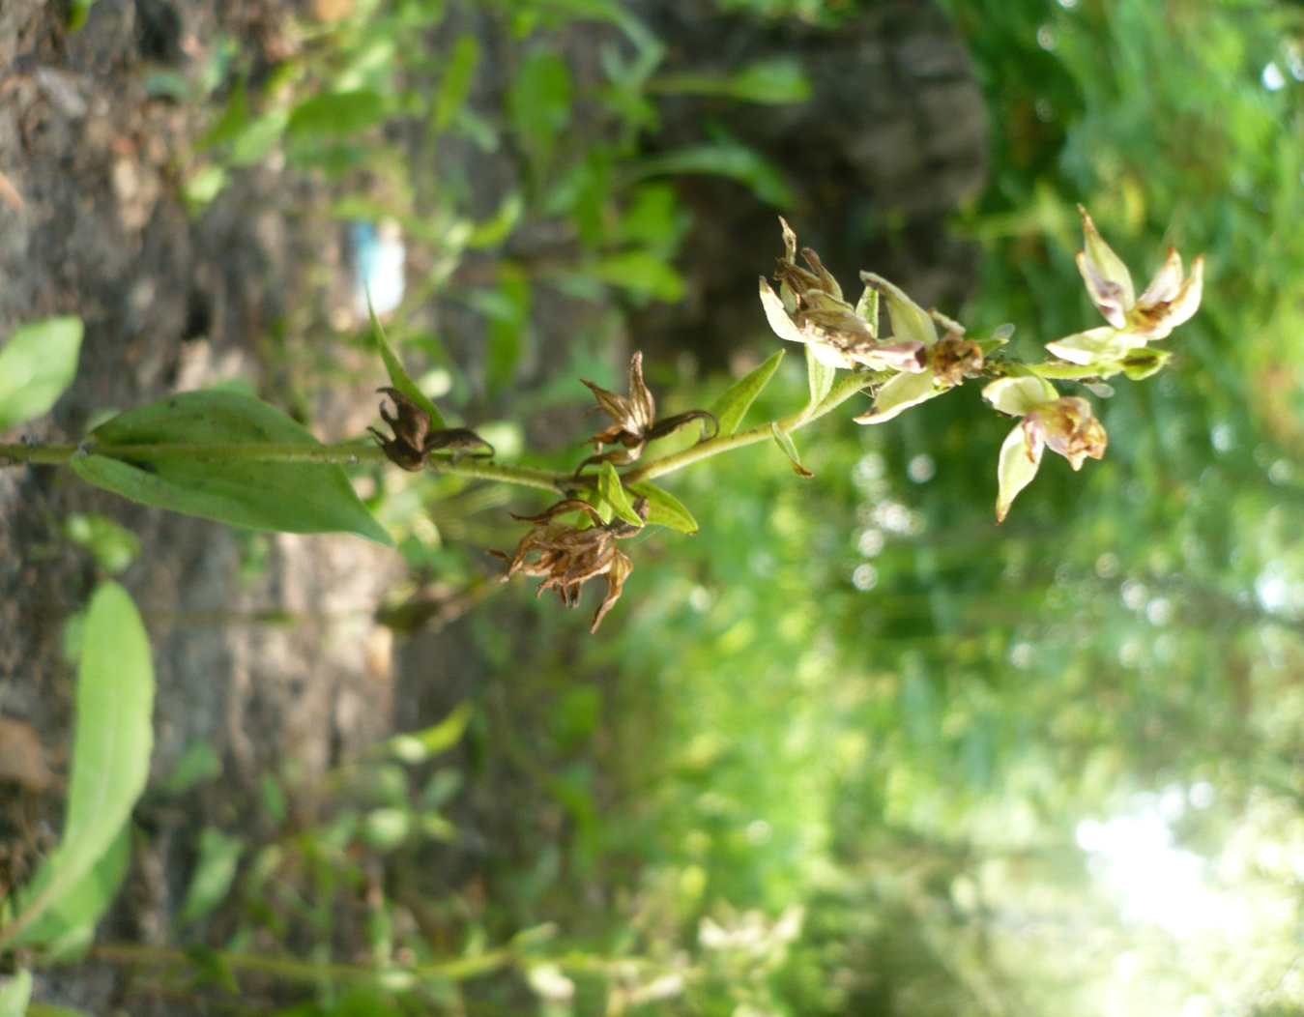

  - Популяционные характеристики Дремлика зимникового.
Мы составили карту расположения растений на исследуемой территории (рис.4).
Рис.4. Карта дендрария МБОУ СОШ №13.
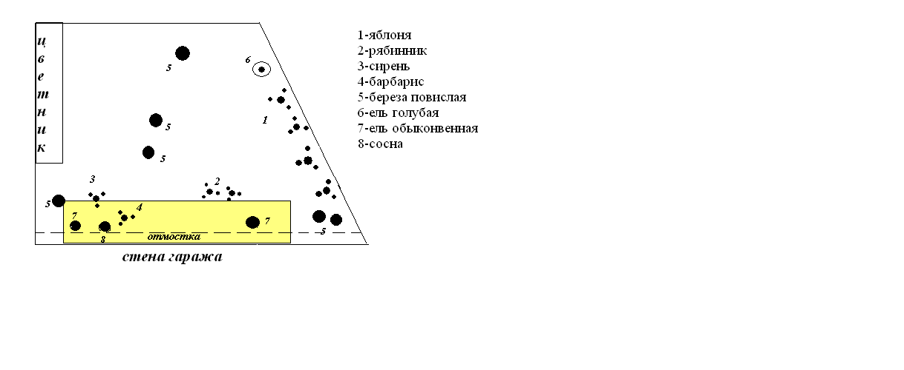
Нами обнаружена популяция, состоящая из 113 растений.
Мы измерили среднюю высоту растений данной популяции. Она составила 18,1 см. Не все растения в популяции были цветущими: 10 июля их было 15%, а 25 июля 83%.
Таблица 1. Средняя высота и количество цветущих растений в популяции.
Количество экземпляров | Средняя высота растений на 21 июня | Количество (%) цветущих растений  на 10 июня | Количество (%) цветущих растений  на 25 июня
113 | 18,1 см | 17 (15%) | 94 (83%)

30 июня на растениях стали появляться коробочки с семенами. Мы собрали 6 коробочек с разных растений, высушили их и 10 января посеяли в почву в школе (рис.5). Семена оказались стерильными, так как проростки из них не появились(рис.6). Изучение литературы показало, что основной способ размножения этих растений при помощи корневищ.

Рис.5. Посев семян в почву 10.01.2018. Рис.6. Результаты посева 24.01.2018

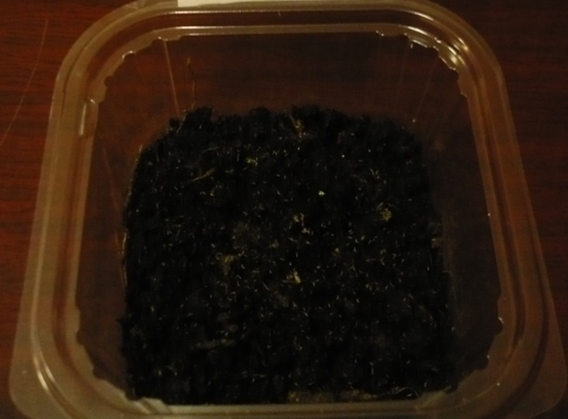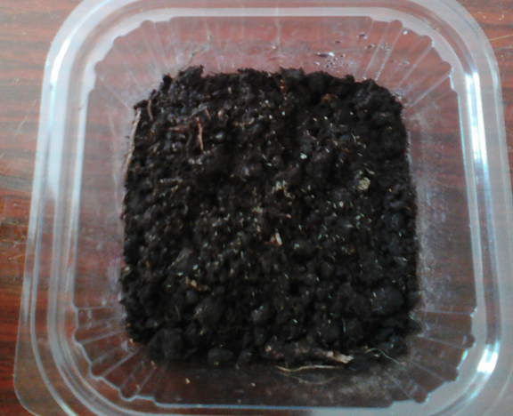

Одним из лимитирующих факторов растений является покос. 5 июня всходы дремлика зимникового были скошены (случайно) нашим дворником (рис.7). На карте можно увидеть расположение скошенных растений. Не все растения были уничтожены. Скошенными оказались только ранние побеги (14 растений). Остальные растения остались не поврежденными. Наши наблюдения за такими растениями показали, что верхние части их побегов не отросли, эти растения в этом году не зацвели и не оставили семена (рис.7). Таким образом, покос отрицательно влияет на популяцию данного вида растений.

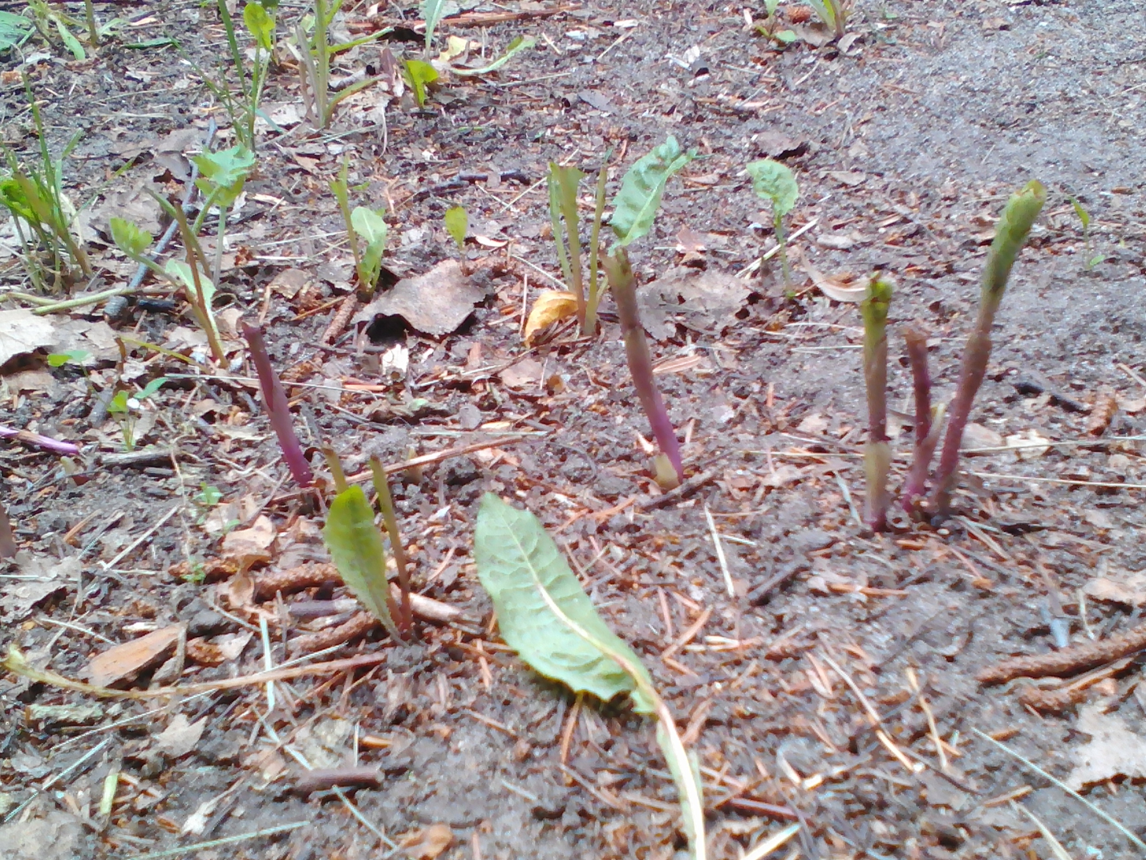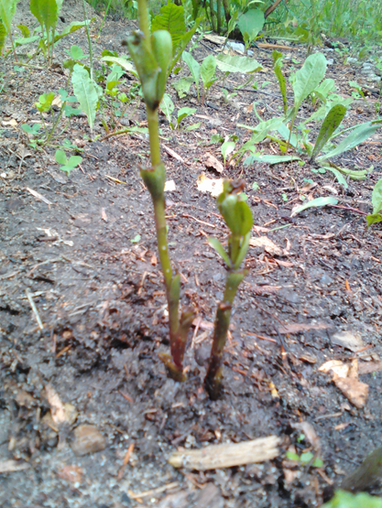
Рис. 7. Скошенные растения.

Выводы:
- С помощью определителя и интернет-сайтов мы определили, что на территории нашей школы произрастает популяция Дремлика зимникового.
- Численность изученной популяции не велика – 113 растений.
- Изучение фенологических фаз показало, что вегетационный период данного вида составляет около 80 дней.
- Для Дремлика такие факторы как покос, избыточная влажность, насекомые-вредители являются ограничивающими факторами.
- Проведенные беседы с учащимися 6-7 классов показали, что они осознают необходимость охраны растений семейства Орхидные.
- Создан охранный знак, который разместили на территории произрастания данного вида.
Заключение.
Изучение списка видов растений, внесенных в Красную книгу Новосибирской области показало, что Дремлик зимниковый не включен Красную книгу Новосибирской области.
Этот вид относительно широко распространен в нашей области.
Однако мы считаем, что все орхидные в нашем регионе представляют объект, который нужно охранять. Данная территория произрастания этих растений служит показателем меньшей нарушенности и может служить основой для мониторинга за состоянием территории нашей школы в дальнейшем.
Список источников литературы:
- http://www.ecocoop.ru
- http://lektrava.ru
- http://www.balatsky.ru
- http://orhidey.com
- http://www.plantarium.ru/ (определитель растений он-лайн)
- https://ru.wikipedia.org
- Королева А., Красноборов И., Пеньковская Е. Определитель растений Новосибирской области, Изд-во «Наука. Сибирской отделение», 1973 год. – 415 с.
- Красная книга Новосибирской области/ Департамент природных ресурсов и охраны окружающей среды Новосибирской области. - 2-е изд. - Новосибирск: Арта, 2008. - 528 с.
- Красная книга Российской Федерации (растения). - Балашиха: Астрель, Агинское: АСТ, 2001. - 862 с.

